广西玉林市直六所普通高中2020-2021学年高一物理下学期期中联考试题
二、选择题(每题6分，共48分。第14～18题只有一个正确选项。第19～21题有多个选项符合题目要求，全部选对得6分，选对但不全得3分，有选错的得0分。)
14.关于曲线运动的性质，以下说法中正确的是
A.曲线运动一定是变速运动
B.变速运动一定是曲线运动
C.曲线运动一定是变加速运动
D.物体运动的加速度数值、速度数值都不变的运动一定是直线运动
15.如图所示，小物体A与水平圆盘保持相对静止，随着圆盘一起做匀速圆周运动，下列关于A的受力情况说法正确的是
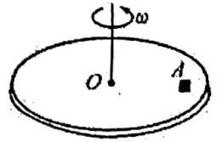
A.受重力、支持力 B.受重力、支持力、摩擦力和向心力
C.受重力、支持力和指向圆心的摩擦力 D.受重力、支持力和与运动方向相反的摩擦力
16.如图所示，某同学将一小球水平抛出，最后球落在了正前方小桶的左侧，不计空气阻力。为了能将小球抛进桶中，他可采取的办法是
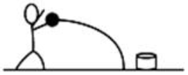
A.保持抛出点高度不变，减小初速度大小 B.保持抛出点高度不变，增大初速度大小
C.保持初速度大小不变，降低抛出点高度 D.减小初速度大小，同时降低抛出点高度
17.若已知某行星绕太阳公转的半径为r，公转周期为T，万有引力常量为G，则由此可求出
A.某行星的质量 B.太阳的质量 C.某行星的密度 D.太阳的密度
18.地球和某颗小行星的绕日轨道可以近似看作圆，此小行星的公转轨道半径约为地球公转轨道半径的4倍，那么此小行星公转周期大致为
A.0.25年 B.2年 C.4年 D.8年
19.(多选)自行车的大齿轮、小齿轮、后轮的半径不一样，它们的边缘有三个点A、B、C，如图所示.正常骑行自行车时，下列说法正确的是
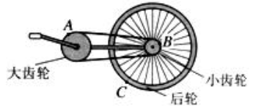
A.A、B两点的线速度大小相等，角速度大小也相等
B.B、C两点的角速度大小相等，周期也相等
C.A点的向心加速度小于B点的向心加速度
D.B点的向心加速度大于C点的向心加速度
20.(多选)如图所示，a、b、c是在地球大气层外圆形轨道上运动的三颗卫星，b、c卫星在同一轨道上，a卫星在较低轨道上，则
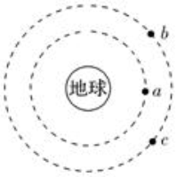
A.b、c的线速度小于a的线速度 B.b、c的周期相同且大于a的周期
C.b、c的向心加速度大于a的向心加速度 D.卫星c加速可以追上同轨道的b
21.(多选)质量为2.0×10³kg的汽车在水平公路上行驶，轮胎与路面间的最大静摩擦力为1.0×10⁴N。汽车经过半径为50m的弯路时
A.如果车速达到10m/s，这辆车会发生侧滑
B.如果车速达到10m/s，这辆车不会发生侧滑
C.汽车转弯时的向心力由重力和支持力的合力来提供
D.汽车转弯时的向心力由汽车所受的摩擦力来提供
三、非选择题：共174分
22.(每空2分，共6分)小明用如图甲所示的装置“研究平抛运动及其特点”，他的实验操作是：在小球A、B处于同一高度时，用小锤轻击弹性金属片使A球水平飞出，同时B球被松开。
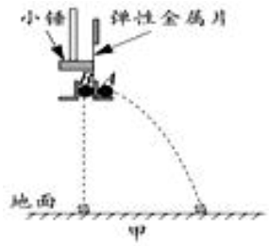
(1)他观察到的现象是：小球A、B (填“同时”或“先后”)落地；
(2)让A、B球恢复初始状态，用较大的力敲击弹性金属片，A球在空中运动的时间 (填“变长”“不变”或“变短”)；
(3)上述现象说明：平抛运动的竖直分运动是 运动；
23.(每空3分，共9分)在做研究平抛运动的实验时，让小球多次沿同一轨道运动，通过描点法画出小球平抛运动的轨迹。
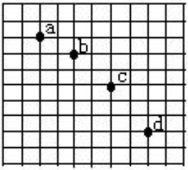
若用一张印有小方格的纸记录轨迹，小方格的边长为L，L＝2.5cm，小球在平抛运动途中的几个位置如图中的a、b、c、d所示，则：
(1)小球平抛的初速度的计算式为v₀＝ (用L、g表示)，其值是 m/s；
(2)小球在b点的速率是 m/s。(取g＝10m/s²)
24.(13分)将一个物体以10m/s的速度从5m的高度水平抛出，不计空气阻力(g取10m/s²)。求：
(1)物体落地时水平位移是多少？
(2)物体落地时速度大小是多少？
25.(16分)“神舟”七号飞船的成功发射为我国在2010年实现探月计划——“嫦娥工程”获得了宝贵的经验.假设月球半径为R，月球表面的重力加速度为g₀，飞船在距月球表面高度为3R的圆形轨道运行.万有引力常量为G，求：
(1)月球的质量M；
(2)月球的第一宇宙速度v；
(3)飞船在圆形轨道绕月球运行一周所需的时间T。
26.(18分)如图所示，有一长为L的细线，细线的一端固定在O点，另一端拴一质量为m的小球，现使小球能在竖直面内做完整的圆周运动，已知水平地面上的C点位于O点正下方，A是圆周最高点，B是圆周最低点，AC两点的距离为3L，设细线能承受最大拉力是F_{m}，不计空气阻力，重力加速度为g。
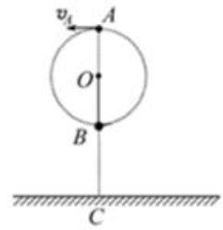
(1)求小球恰好通过最高点A时的速度大小v_{A}；
(2)若要求细线不被拉断，求小球在B点的最大速度不得超过多少；
(3)若小球通过A点时，细线恰好被拉断，求小球落地点到C点的距离。

